Šta je autizam, tj. poremećaj autističnog spektra?
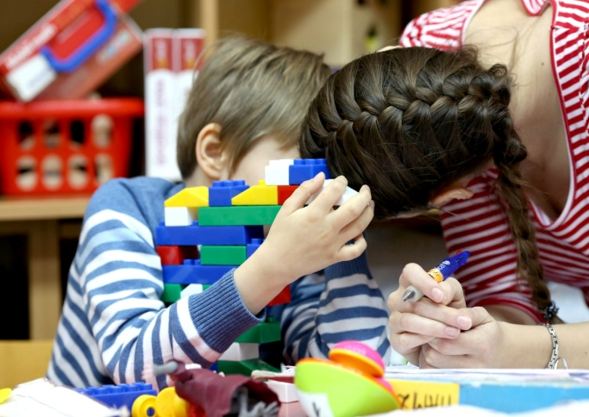
Poremećaj autističnog spektra (Autism spectrum disorder-ASD) podrazumijeva kompleksan poremećaj u razvoju mozga. Karakterističan po tzv. "trijadi simptoma": teškoćama u socijalnoj interakciji, teškoćama u verbalnoj i neverbalnoj komunikaciji, kao i nesvrsishodnim, ponavljajućim ponašanjima te rigidnosti u ponašanju.
Od maja 2013., otkad je objavljen novi dijagnostički protokol DSM-5, svi autistični poremećaji su objedinjeni pod nazivom poremećaji autističnog spektra (ASD). Prije su bili dijagnosticirani kao posebni poremećaji: autistični, dezintegrativni poremećaj u djetinjstvu, pervazivni razvojni poremećaj- neodređen (PDD-NOS) i Aspergerov sindrom.
Poremećaj autističnog spektra može biti povezan sa intelektualnom poteškoćom, problemima u motoričkoj koordinaciji i pažnji, kao i fizičkom zdravlju, problemima sa spavanjem te gastrointestinalnim problemima. S druge strane, neke osobe sa ASD-om imaju naročito izražene sposobnosti kao npr. vizuelne, sposobnosti u muzici, matematici i umjetnosti.
Istraživanja su potvrdila da autizam nastaje najvjerovatnije u najranijoj fazi razvoja mozga. Ipak, najočigledniji simptomi se pojavljuju između druge i treće godine života. Kako se zna da rana intervencija dokazanim bihevioralnim metodama značajno poboljšava ishode poremećaja, intenzivno se istražuju efektivne metode za što raniju dijagnostiku. Poboljšanje svjesnosti o autizmu jedan je od glavnih aspekata ovog rada, u kojem porodice i volonteri imaju veoma važnu ulogu.

Kako je čest autizam?
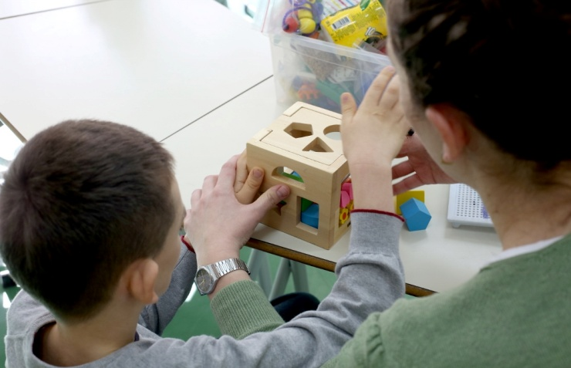
Kako je učestalost autizma ujednačena širom svijeta, a za našu zemlju nemamo preciznih podataka, koristimo se zvaničnim podacima iz SAD-a (U.S. Centers for Disease Control and Prevention- CDC, 2013.), prema kojima je 1 od 68 djece ima poremećaj autističnog spektra, što je desetostruko povećanje učestalosti u posljednjih četrdeset godina. Temeljna istraživanja pokazuju da se ovaj porast samo djelimično može pripisati unaprijeđenoj dijagnostici i svjesnosti o autizmu. Studije također pokazuju da je autizam četiri puta više zastupljen kod dječaka nego kod djevojčica- 1 od 42 dječaka i 1 od 189 djevojčica ima autistični poremećaj. Iskustva u BiH pokazuju da bi ovaj omjer broja dječaka u odnosu na broj djevojčica s autizmom ovdje mogao biti i veći.
Autizam pogađa desetine miliona ljudi širom svijeta, a statistika u zemljama koje imaju bazu podataka pokazuje da se njihov broj posljednjih godina povećava 10 do 17% godišnje. Nema zvaničnog objašnjenja za ovu pojavu, iako se najčešće pominju unaprijeđena dijagnostika i uticaj faktora iz okoline.

Šta uzrokuje autizam?
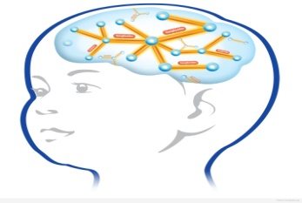
Ne tako davno, odgovor na ovo pitanje bi bio "nemamo pojma". Trenutno, istraživanja ipak daju neke odgovore. Prije svega, sada se zna da ne postoji samo jedan uzročnik autizma, do sada samo 15% slučajeva može da se objasni genetski. U posljednjih pet godina, naučnici su identificirali nekoliko rijetkih genetskih promjena, tzv. mutacija, povezanih sa autizmom. Mali je broj mutacija koje mogu samostalno uzrokovati autizam. Većina slučajeva autizma uzrokovana je kombinacijom rizičnih gena i faktorima životne sredine koji utiču na rani razvoj mozga.
Sve navodi na to da, ukoliko postoji genetska predispozicija za autizam, negenetski faktori, tj. uticaj okoline (zagađenje, teratogeni, stres, itd.), dodatno povećavaju rizik. Rizični faktori su najizraženiji u vremenu prije i tokom poroda. Oni uključuju dob roditelja u vrijeme začeća (i majke i oca), bolest majke tokom trudnoće, teškoće pri porodu, posebno one pri kojima dođe do nedostatka kisika u mozgu bebe. Važno je napomenuti da ovi faktori samostalno ne uzrokuju autizam, već samo dodatno povećavaju rizik u kombinaciji sa već postojećim genetskim faktorima.
Trenutno se proučava i uloga imunog sistema za autizam.

Šta znači "biti na spektru"?
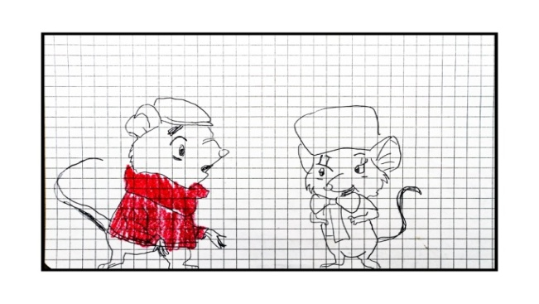Crtež djeteta s autizmom, 12 g.
Svaka osoba s autizmom je različita. Neki od njih imaju izuzetne vizuelne sposobnosti, te muzičke i akademske vještine. Mogu imati intelektualne poteškoće, ali i iznadprosječnu inteligenciju. U svakom slučaju imaju jedinstven način gledanja na svijet. Neki od osoba s autizmom imaju značajnu poteškoću i nisu u stanju da žive neovisno. Oko 25% osoba s autizmom je neverbalno, ali može naučiti da komunicira drugim načinima. Organizacije kao što je EDUS u BiH rade na poboljšanju života svih osoba s autizmom. Za neke to znači prije svega razvoj efektivnih tretmana, ali za sve prihvatanje, poštovanje i podrška.

Kakvi tretmani postoje za autistični poremećaj?

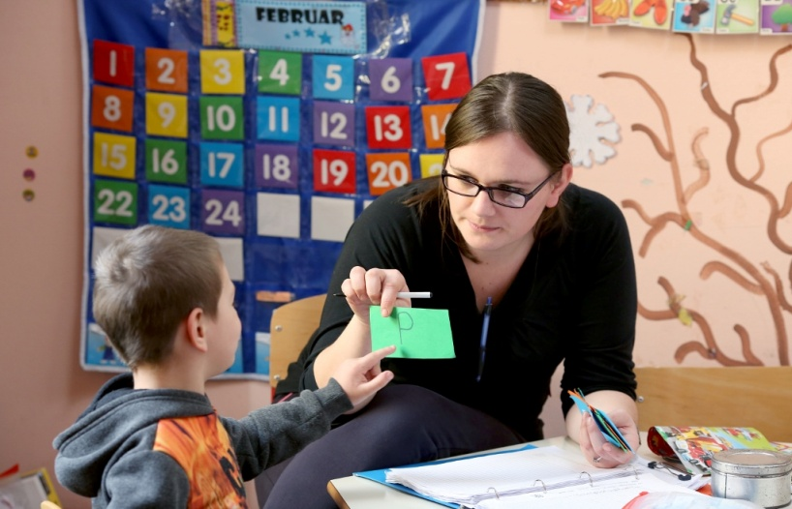
Naučnici još uvijek utvrđuju tačne uzroke nastanka autizma i zvanični, od nauke potvrđen medicinski tretman, još uvijek ne postoji. Tretmani koji se trenutno primjenjuju mogli bi se svrstati u sljedeće grupe:
a) primjenjena bihevioralna analiza- jedini naučno-dokazan kao efektivan, neinvazivni tretman (po kojem radi EDUS) i preporučen tretman od svih svjetskih naučnh institucija,
b) neinvazivni tretmani i metode za koje nauka nije mogla uspostaviti direktnu vezu sa napretkom u stanju, ali su široko korišteni (TEACCH, PECS),
c) tretmani povezani sa zdravstvenim rizikom i mogućim fatalnim ishodom (kelacija- čišćenje od teških metala, tretmani s aminokiselinama, hiperbarične komore, MMS, nekontrolisane dijete i homeopatski tretmani ).
Kako bi se slučajevi zloupotrebe djece i roditelja primjenom neispitanih i dokazano štetnih tretmana izbjegli i spriječile potencijalne tragedije, neophodno je ojačati podršku roditeljima koji dobiju dijagnozu autizma za svoje dijete, u vidu psiholoških savjetovanja i edukacije, te značajno poboljšati kvalitet servisa za djecu s autizmom, služeći se najboljim svjetskim praksama kao što je EDUS-ova.

Važnost rane detekcije i intervencije
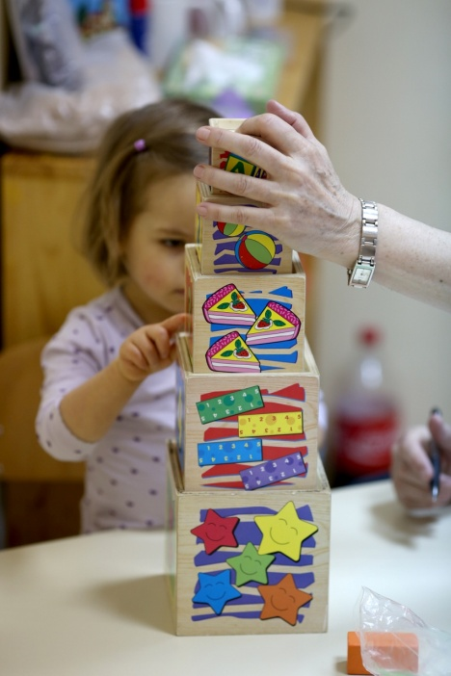
Najvažniji faktori vezani za bolju prognozu za djecu sa ASD-om i svim razvojnim poremećajima su rana detekcija i prikladna rana intervencija. Dokazano je da intenzivni edukativni tretmani u ranoj razvojnoj dobi (2-4 g.) uzrokuju dugoročne pozitivne efekte na sveukupan dalji razvoj djeteta.
Intervencija u ranim razvojnim stadijima ima najviše uticaja na umanjenje kratkotrajnih i dugoročnih posljedica koje autizam i ostale razvojne poteškoće i poremećaji imaju na život djeteta i porodice.
Što ranije prepoznamo znake autizma, ranije ćemo početi intervenciju, čak i ako još nemamo uspostavljenu dijagnozu, i tako dobiti bolje rezultate, umanjiti razvojni zaostatak u odnosu na tipične vršnjake i poboljšati izglede djeteta da bude uključeno u svoju društvenu sredinu.

Kad treba hitno reagovati?
Ako dijete sa punih godinu dana:
- ne brblja (babababa, mamamama, tatatata)
- ne održava kontak očima i izbjegava gledati u lica
- ne odaziva se i ne okreće prema glasovima, od 9. mjeseca nadalje
- nije progovorilo ni jednu riječ sa napunjenih 16 mjeseci
- ne pokazuje prstom šta želi sa 18 mjeseci.
Sa napunjene dvije godine:
- ne kombinuje dvije riječi
- gubi ili ne razvija govor i socijalizaciju
- ne pokazuje interes za istraživanje okoline
- nekad se čini da dijete ne čuje
- ne zna svrhu svakodnevnih predmeta (češalj-češljanje, telefon-prinosti uhu, čašu ustima itd.)
- ne prati jednostavne usmene zahtjeve (npr. „dođi“, „daj“, „donesi“, „otvori“, itd.)
Sa pune tri godine:
- ne interesuju ga/je druga djeca
- ne može zadržati pažnju na zadatim aktivnostima, igri, dešavanjima
- ne zna se igrati igračkama
- opsesivno reda igračke ili druge predmete iz okoline
- čudna repeticija određenih ponašanja, neobično korištenje tijela(lepršanje rukama, hodanje na prstima, zagledanje ruku i prstiju, igranje prstićima, pokrivanje ušiju, stavljanje prstiju u uši, ljuljanje ili vrtenje u krug, griženje ruku/ prstiju, itd.)

Ako se primijete bilo koji od ovih znakova, odmah se konsultovati s pedijatrom!

Korišteni podaci preuzeti sa zvaničnih stranica organizacija Autism Speaks-a (www.autismspeaks.org) i EDUS-Edukacija za sve (www.edusbih.org). Fotografije: EDUS-Edukacija za sve (upotreba dozvoljena u edukativno-informativne svrhe).

